Creacion de proyecto npm REACT

Presentado a: Yoly Alexandra Muñoz
Aprendices: jatniel esneider astudillo beanvides
Grupo: 3312932
Competencia: Creación de proyecto con npm

Tecnólogo en Análisis y Desarrollo de Software
Servicio Nacional de Aprendizaje SENA
Centro de Teleinformática y Producción Industrial
Regional Cauca

Popayán, día 21 de mes 09 del año 2026

Taller #1 Pasos para la creacion de proyecto con npm

  - Primeramente iniciamos gitBash para iniciar a crear nuestro poryecto el cual usaremos créate vite@latest “ nombre del proyecto”
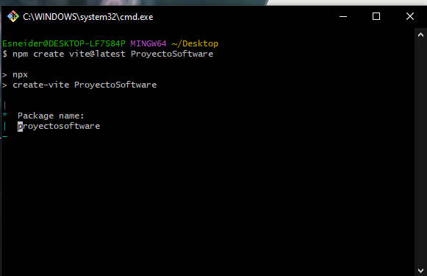

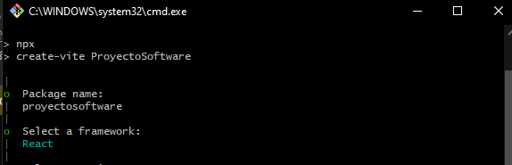
  - por segundo paso confirmamos la creación del proyecto lo que nos arrojara que framework queremos trabajar el lo que utilizaremos REACT

  - Seguido nos arrojara con que variante vamos a trabajar en este caso utilizaremos JavaScript puro
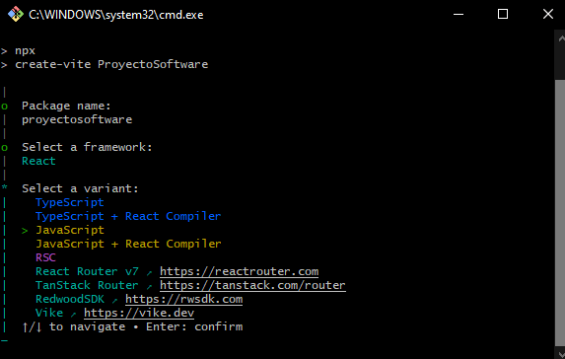

    - Como siguiente paso usamos el ESlint para garantizar que cumpla con los estándares de calidad del proyecto y previene errores antes de ejecutar la aplicación
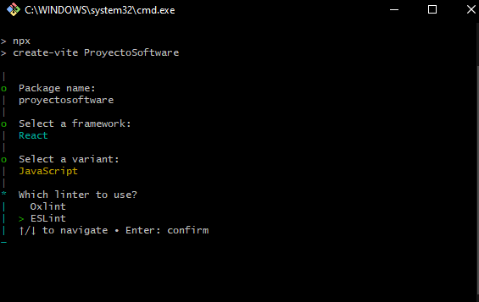

    - como seguido nos arrojara si deseamos instalar y correr de una lo que le pedimos en ese caso le colocaremos que no para poder hacerlo manualmente

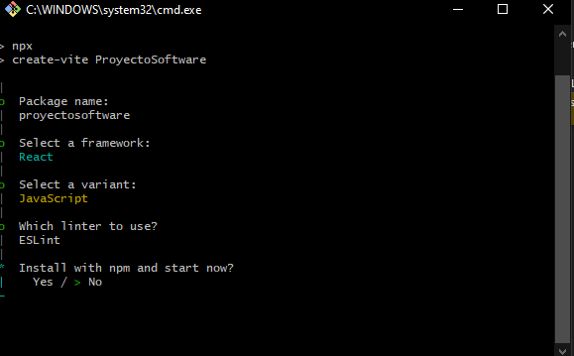

    - lo que haremos en este paso seria que entraremos al archivo recién creado con CD y el nombre del proyecto

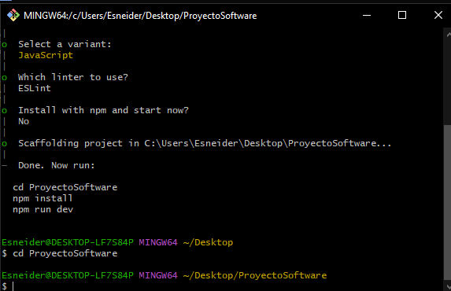

    - Como siguiente agregaremos code . para que nos mande a visual Studio code y continuar en la terminal de vs code

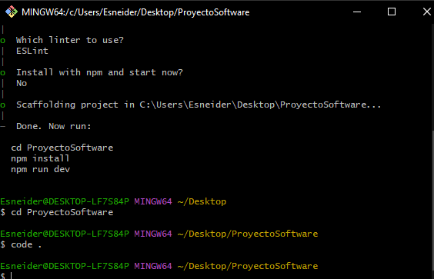

    - Después de ya estar en nuestro archivo en vs code procedemos a abrir la terminal como command prompt y no como powershell seguido colocamos npm install y esperamos que caegue

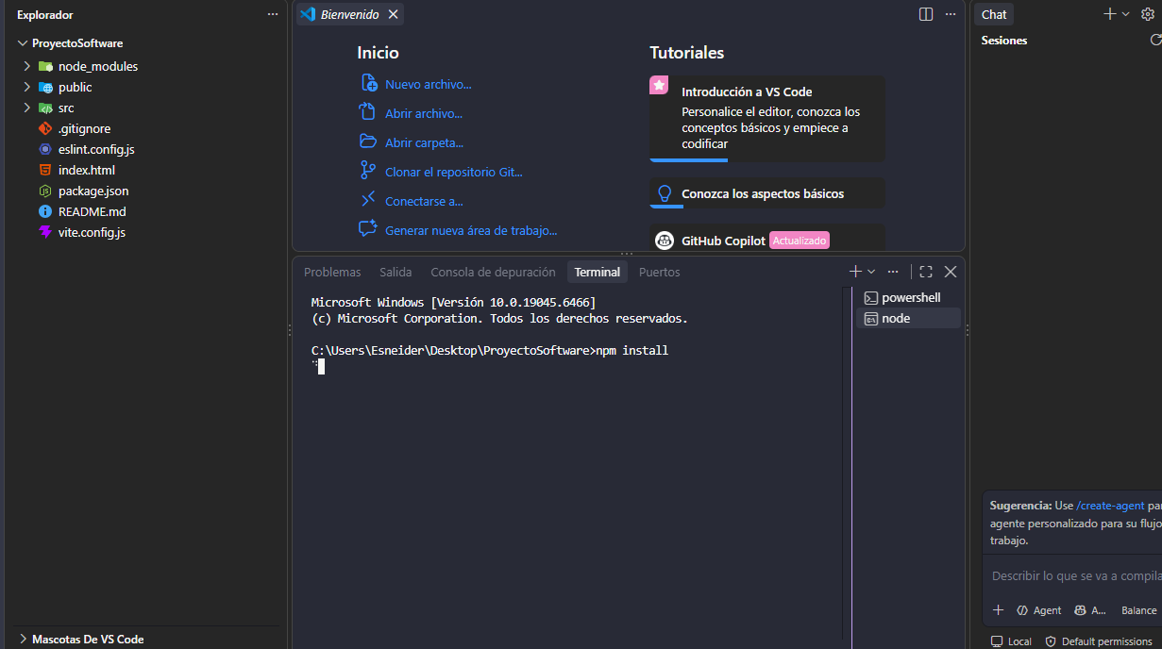

    - Como ultimo paso despues de ya cargado colocaremos npm run dev para correr nuestro archivo

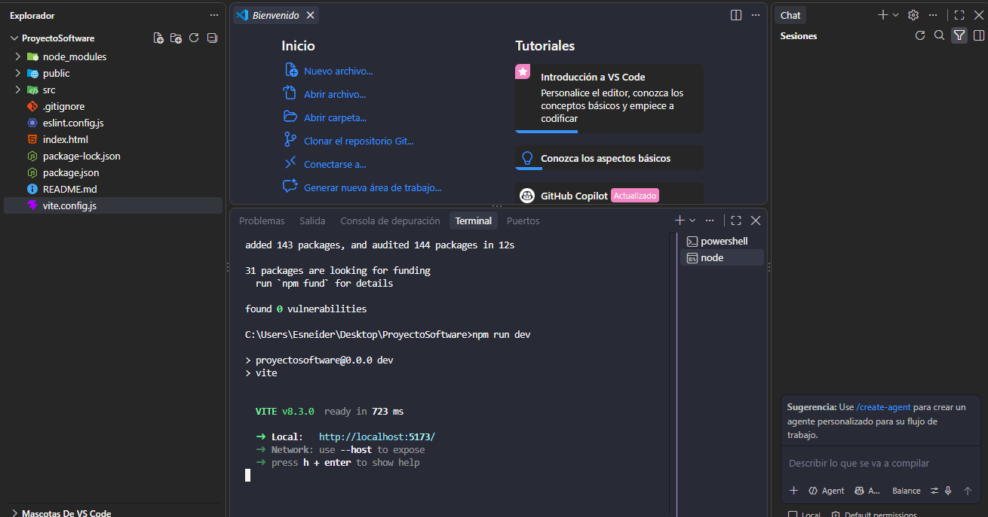

Taller #2
- Primeramente iniciamos gitBash para iniciar a crear nuestro poryecto el cual usaremos create vite@latest “EDU-TEST-SOFT”
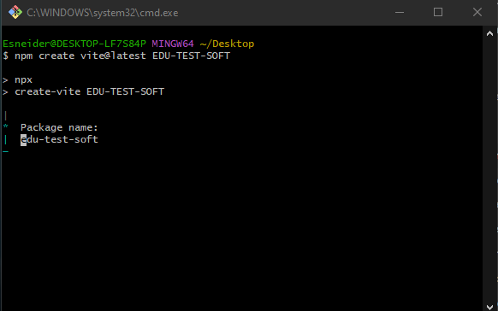
- segundo paso confirmamos la creación del proyecto lo que nos arrojara que framework queremos trabajar el lo que utilizaremos REACT
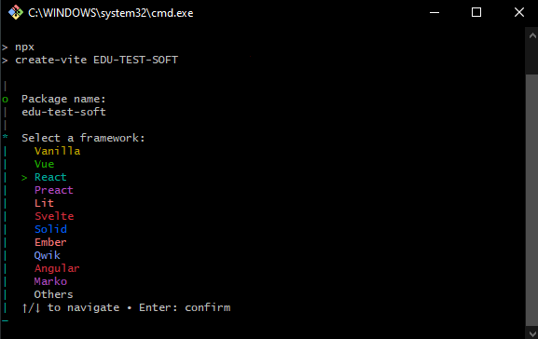

- Seguido nos arrojara con que variante vamos a trabajar en este caso utilizaremos JavaScript puro
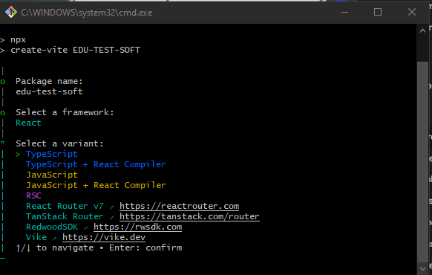

- Como siguiente paso usamos el ESlint para garantizar que cumpla con los estándares de calidad del proyecto y previene errores antes de ejecutar la aplicación
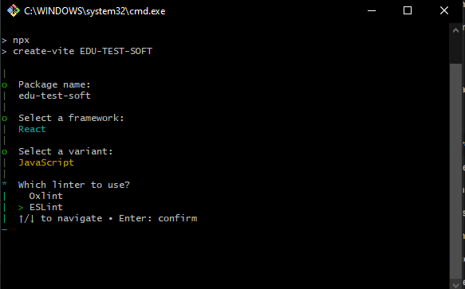

- Denegamos que instale y corra para hacerlo de manera manual
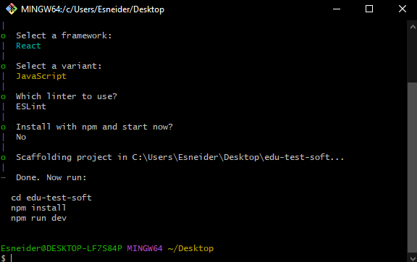

- lo que aremos será entrar el archivo con CD y el nombre del proyecto

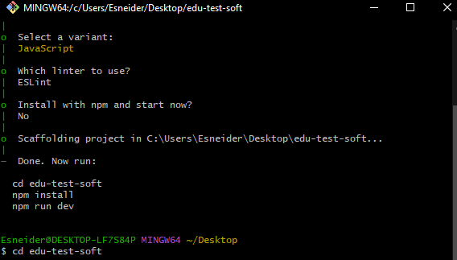

- En lo siguiente agregaremos code . para que nos mande a visual Studio code y continuar en la terminal de vs code

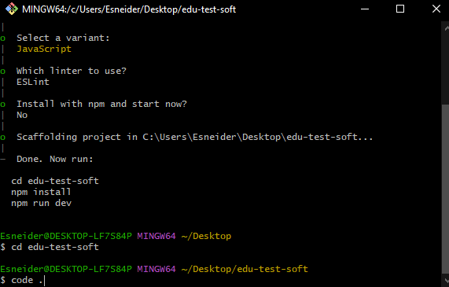

- Después de ya estar en nuestro archivo en vs code procedemos a abrir la terminal como command prompt colocamos npm install y esperamos que caegue
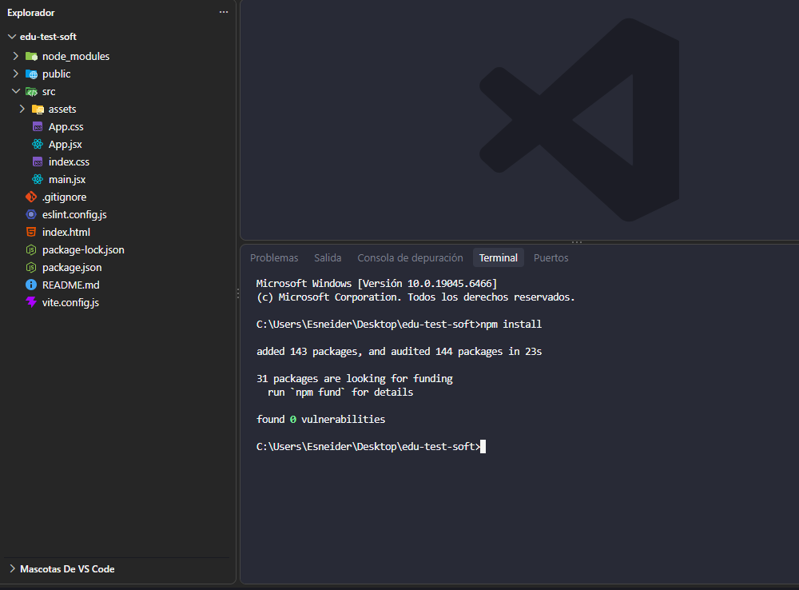

- Despues de ya cargado colocaremos npm run dev para correr nuestro archivo
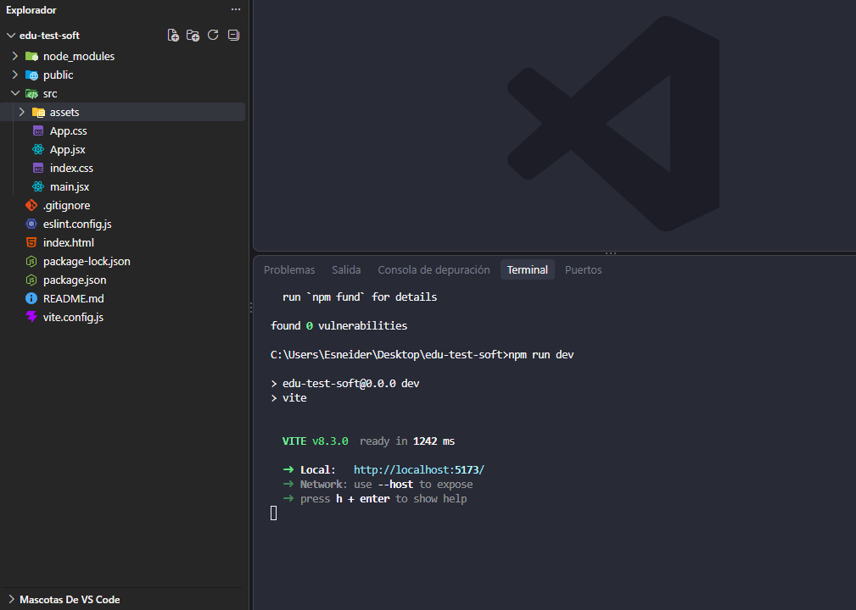

Explicacion de carpetas y ediciones
- Node_modules Es la carpeta donde se descargan e instalan automáticamente todas las dependencias y librerías externas que necesita React para ejecutarse (se llena al ejecutar npm install). No debemos editar nada en su interior ni subirla a repositorios de código.
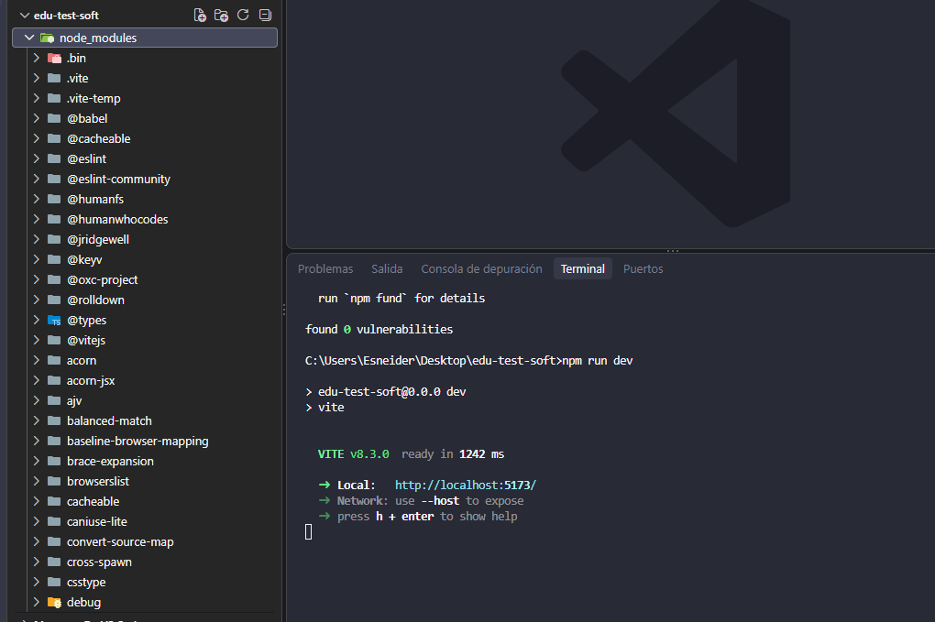

- La carpeta public/ sirve para guardar archivos estáticos globales que el navegador puede consultar directamente desde la raíz del sitio sin pasar por la compilación de JavaScript de React/Vite.
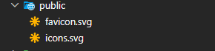

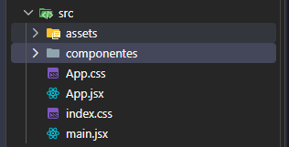
- En la carpeta src creamos una carpeta cuyos nombre sea componentes

- Dentro de esa carpeta componentes colocaremos tres scripts llamados tabla.jsx,Tarjetas.jsxTitulo.jsx para que creamos estos scripts para poder conectar nuestro archivos componentes a el script app.jsx y pueda ver visualizacion
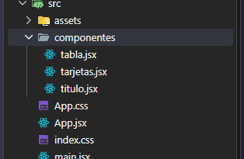

- Dentro de cada script colocaremos lo correspondiente primero en el titulo pondremos
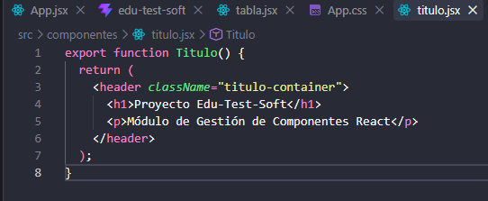

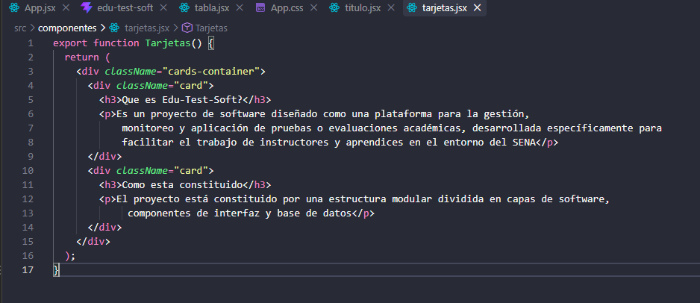
- Procederemos a seguir con el script de tarjetas

- Por ultimo el de la tabla
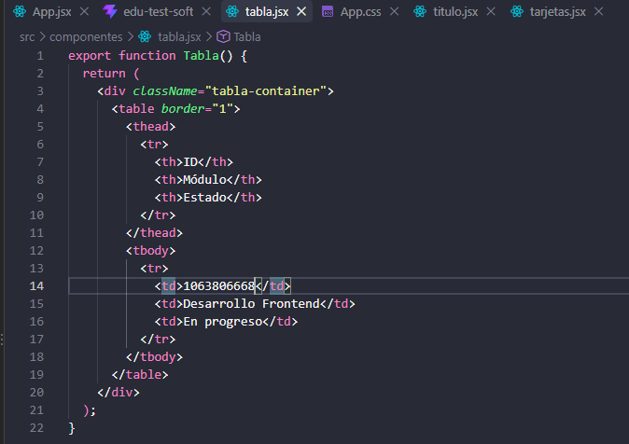

Resultado del script
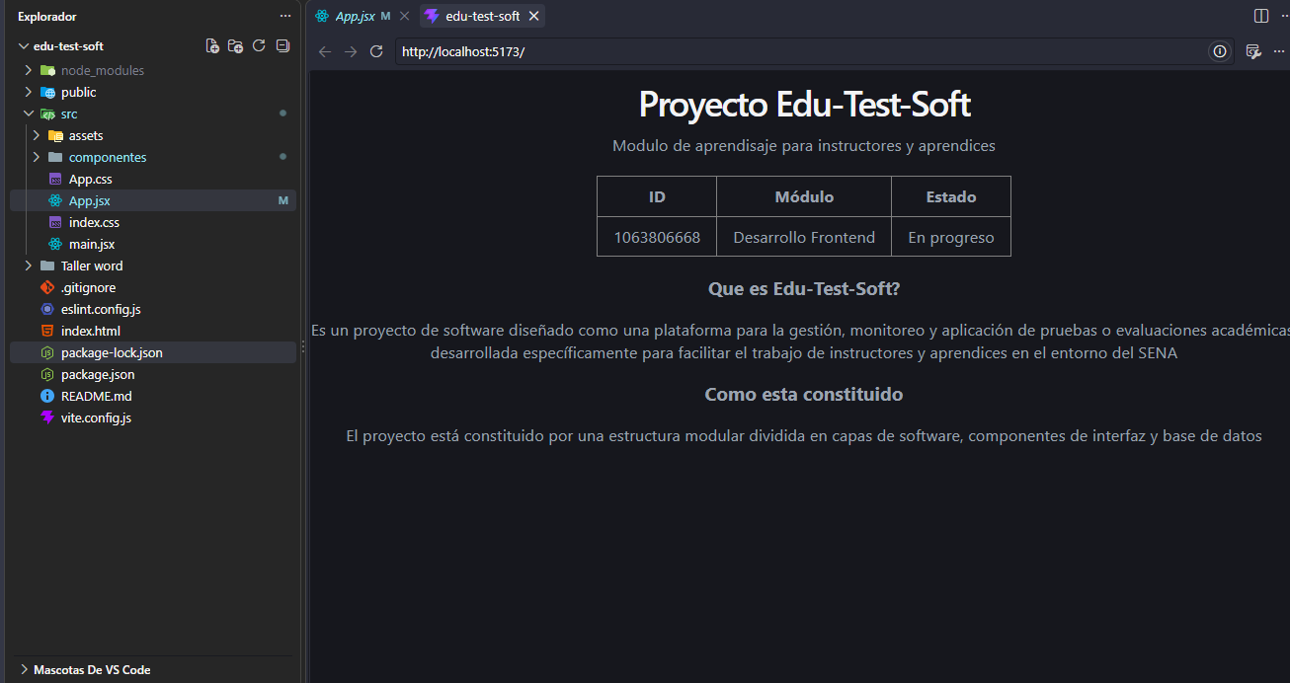

Por ultimo explicaremos los de mas archivos que hay
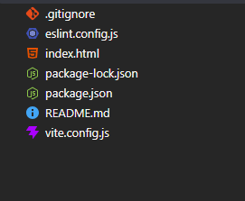
      - .gitignore
Es el archivo de configuración para Git. Especifica qué archivos o carpetas deben ser ignorados y no subirse al repositorio de código (como GitHub). Por defecto incluye la carpeta node_modules/ para evitar subir miles de archivos pesados de librerías.
      - eslint.config.js
Contiene las reglas de ESLint, la herramienta encargada de analizar el código en busca de errores sintácticos, malas prácticas o variables no utilizadas, asegurando un estándar de calidad y limpieza en la programación.
      - index.html
Es la página de entrada única de la aplicación web. En su interior contiene el contenedor <div id="root"></div> donde React inyecta y renderiza dinámicamente toda la interfaz de usuario.
      - package-lock.json
Guarda un registro estricto e imutable de las versiones exactas de cada subdependencia instalada. Esto asegura que si otro desarrollador descarga el proyecto, se instalen exactamente los mismos paquetes sin problemas de compatibilidad.
      - package.json
Es el archivo de manifiesto principal del proyecto. Guarda los metadatos del sistema (nombre y versión), los comandos o scripts para ejecutar el proyecto (dev, build, lint) y la lista de librerías instaladas (como react y react-dom).
      - README.md
Es la guía de documentación del proyecto escrita en formato Markdown. Se utiliza para explicar brevemente qué hace la aplicación, las instrucciones de instalación y los comandos para ponerla en marcha.

      - vite.config.js
Es el archivo de configuración central de Vite (nuestro empaquetador de módulos). Define cómo se compila el proyecto, gestiona los plugins (como el soporte para React) y establece las propiedades del servidor de desarrollo local.

